INSTRUCTIVO PARA INSCRIPCION EN EL REGISTRO NACIONAL UNICO DE RESPONSABLES TECNICOS DE LA DIRECCIONNACIONAL DE PROTECCION VEGETAL.

La medida contemplada en la Resolución 1039/2018 unifica en el registro a los responsables técnicos de los centros de aplicación de tratamiento o armado de embalajes de maderas, maderas de soporte y/o acomodación (CATEM-FEM-HOSETRAM), los responsables técnicos de establecimientos operadores de material de propagación, micropropagación y/o multiplicación vegetal (VIVEROS) y a directores técnicos y operadores de centros de tratamiento cuarentenarios con bromuro de metilo y frío.
La inscripción dura dos años a partir de la fecha de aprobación del respectivo curso habilitante que dicte la Dirección Nacional de Protección Vegetal (DNPV) del Senasa. Pasado ese tiempo, para reinscribirse deberá revalidar su rol aprobando el curso de actualización correspondiente. Caso contrario se efectuará su baja automática del registro.
PASO1:Para el caso de los responsables técnicos de CATEM-FEM-HOSETRAM previo a iniciar el trámite se debe contar con la siguiente documentación digitalizada:
- Copia certificada del título universitario (Ingeniero agrónomo o Ingeniero forestal)
- Constancia de matrícula profesional vigente.
- Certificado de curso o últimaactualización.
Importante: el certificado de curso o última actualización no debe ser superior a 2 años de antigüedad dado que de esta manera no se considera que el Responsable Técnico está habilitado.

PASO 2:Para llevar a cabo el inicio del trámite se debe ingresar al sistema a través del siguiente link:
https://tramitesadistancia.gob.ar/tramitesadistancia/nuevo-tramite
Dentro de la plataforma encontraremos la siguiente imagen:
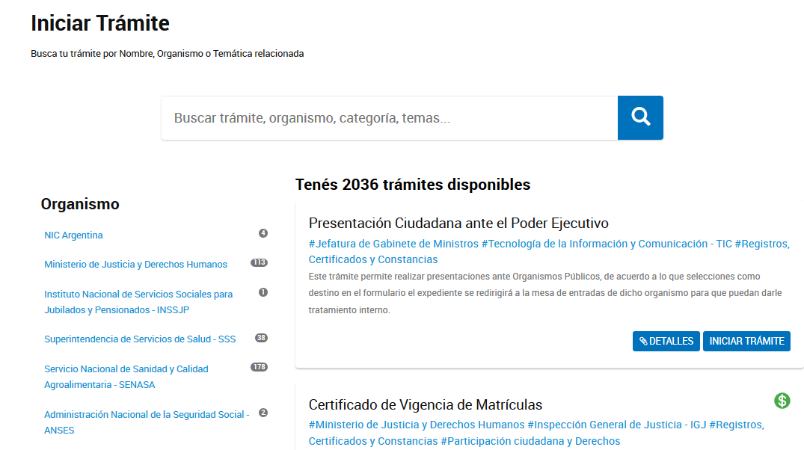
Podemos observar que existen más de 2000 trámites disponibles. En la barra de búsqueda ingresamos las palabras“Responsables Técnicos” y nos dará las siguientes opciones:
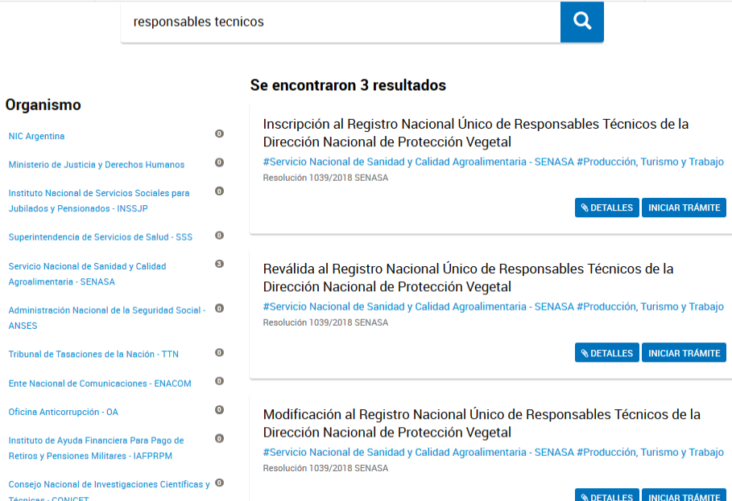

- Inscripción al Registro Nacional Único de Responsables Técnicos de la Dirección Nacional de Protección Vegetal: esta opción es utilizada cuando se va a inscribir por primera vez.
- Revalida al registro nacional único de Responsables Técnicos de la dirección Nacional de protección Vegetal: utilizada en los casos en que el Responsable ya está registrado y debe revalidar su registro. Es importante que el interesado cuente con el certificado del curso de actualización.
- Modificación al Registro Nacional Único de Responsables Técnicos de la Dirección Nacional de Protección Vegetal: opción empleada en el caso de alguna modificación estando su registro vigente o si el interesado desea darse de baja del registro.

PASO 3: tomandola opción A, cliqueamos en el botón observándose la siguiente imagen:
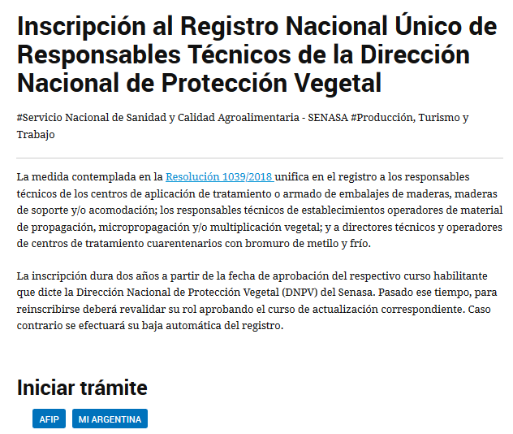

En esta imagen encontraremos el botón el cual nos permitirá logearnos con la clave fiscal. Una vez logeados veremos la siguiente imagen:
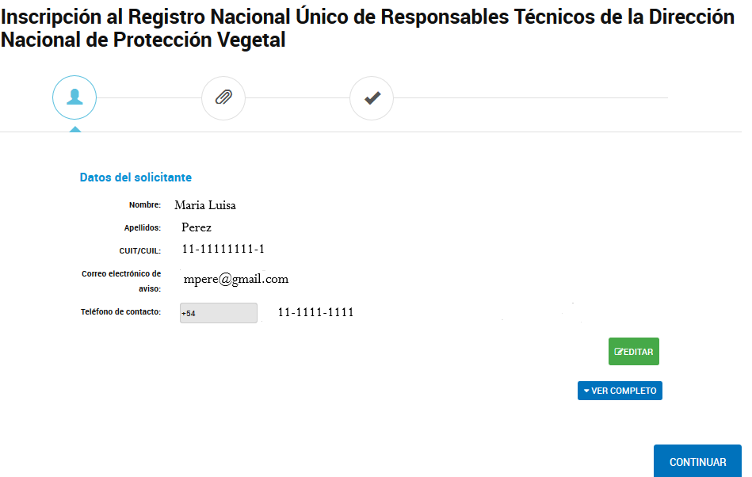

En esta primera pantalla aparecen los datos del solicitante, en caso de haber algun error o que la informacion este desactualizada se puede tocar el boton y hacer la modificacion correspondiente. Es importante que los datos de contacto (teléfono y correo electrónico) estén actualizados.
Si todos los datos son correctos pasamos a la siguiente etapa cliqueando en el botón
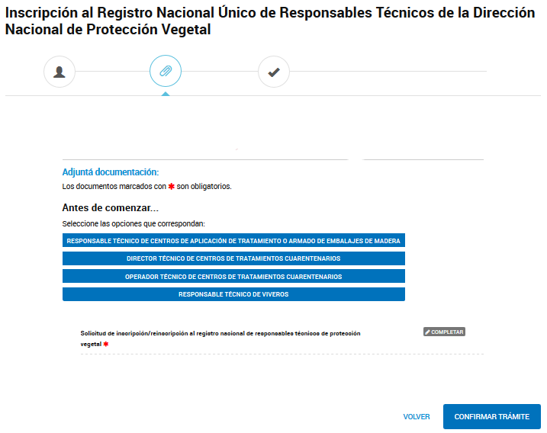
Como vemos en la imagen aparecen las distintas opciones de responsable técnico disponibles. Seleccionamos la de nuestro interés y se habilitan la siguiente imagen.
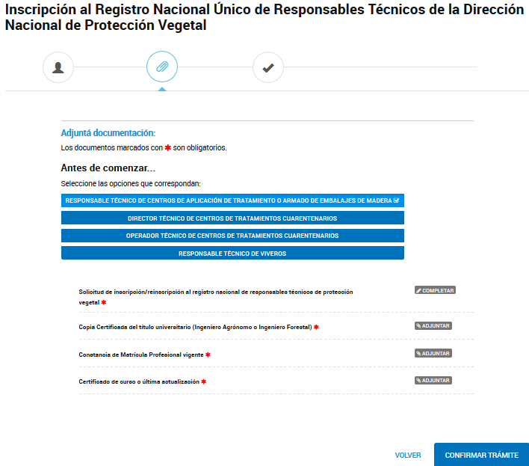
Cuando el campo dice significa que se abrira otra pantalla y habra que completar un formulario. En el caso de que diganos va a solicitar subir un documento. Cabe aclarar que cuando se sube un documento nuevo, este se guarda en la nube de la plataforma TAD y puede ser seleccionado para otros tramites futuros.
Una vez que se completó el formulario y se adjuntó la documentación solicitada cliqueamos en el botón dando por finalizado el mismo y apareciendo la siguiente imagen:
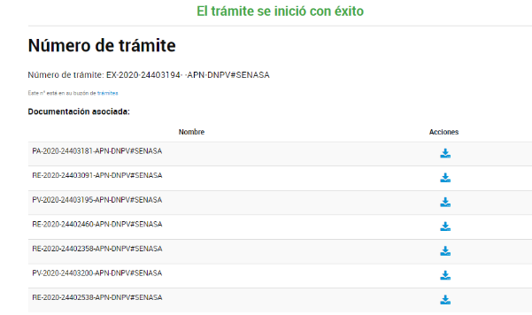

Consultas por correo electrónico: sanidadforestal@senasa.gob.ar

